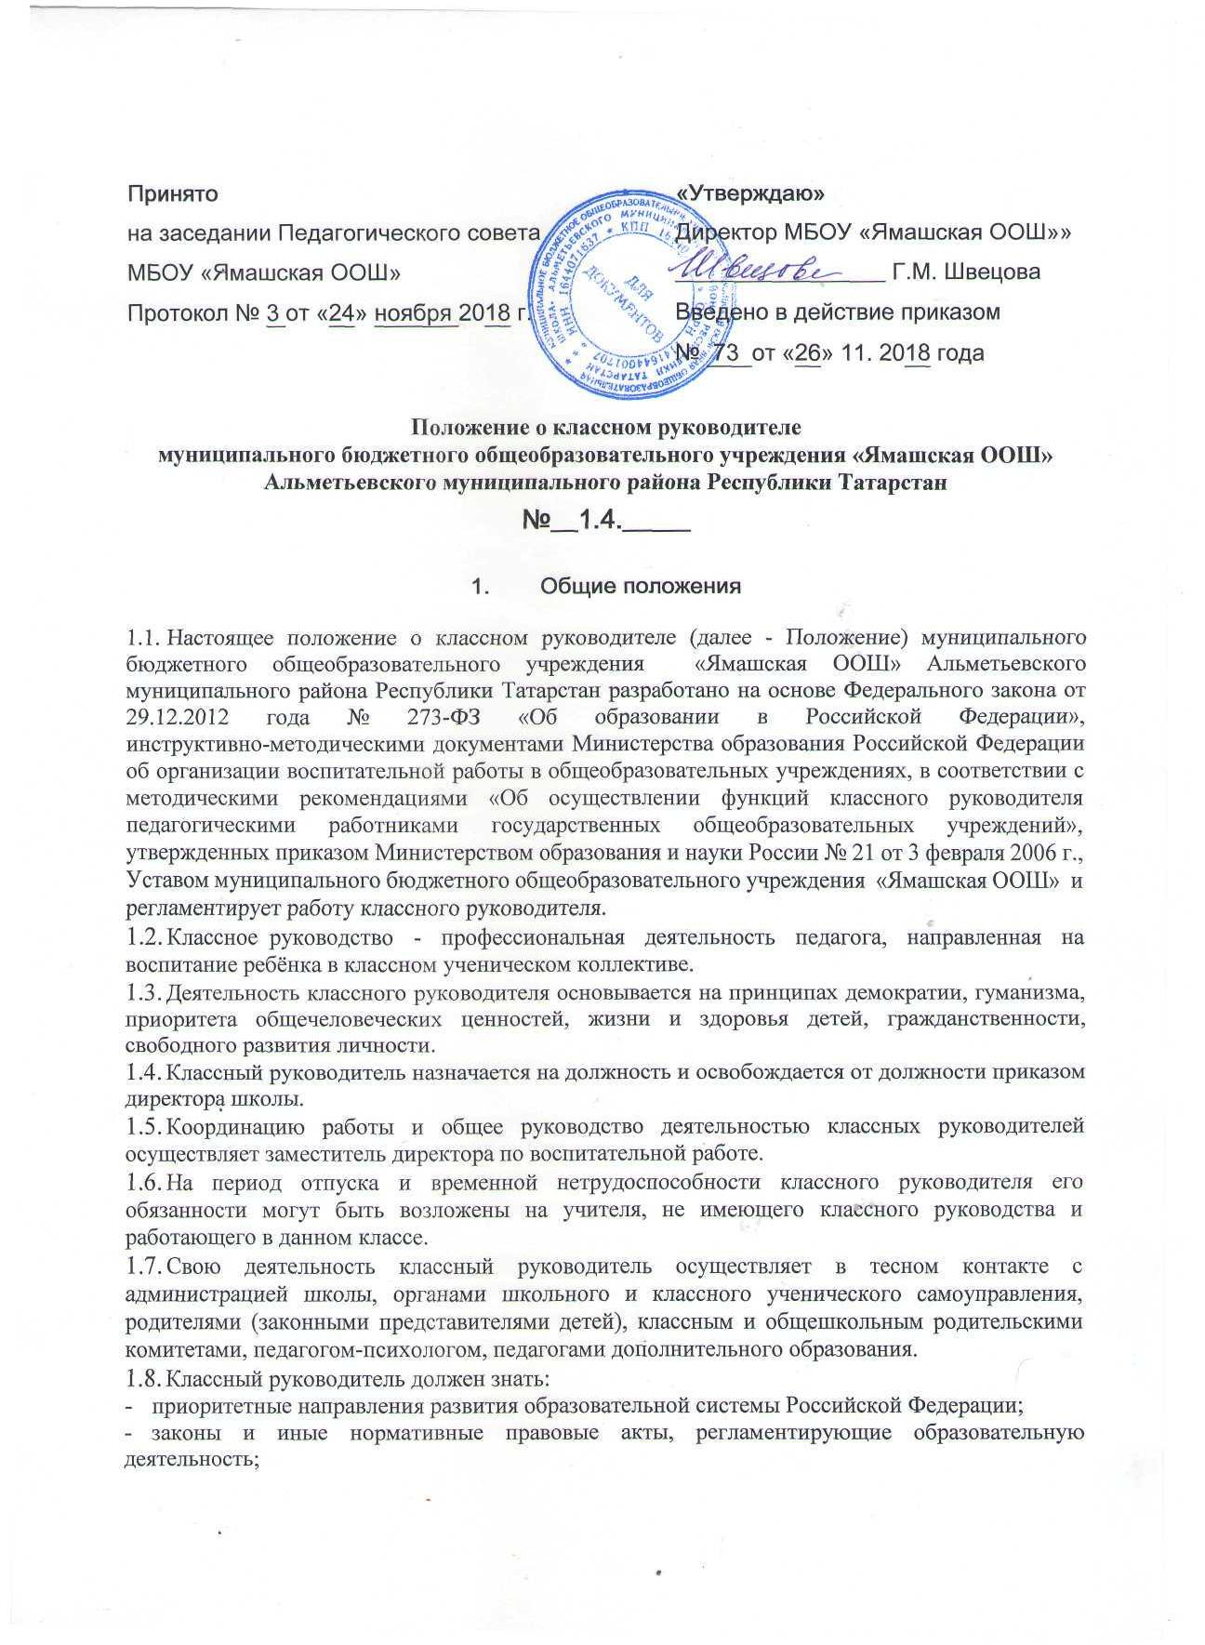

Принято  на заседании Педагогического совета  МБОУ «Ямашская ООШ»  Протокол № 3 от «24» ноября 2018 г. | «Утверждаю»  Директор МБОУ «Ямашская ООШ»»  __________________ Г.М. Швецова  Введено в действие приказом  № 73 от «26» 11. 2018 года
Положение о классном руководителе
муниципального бюджетного общеобразовательного учреждения «Ямашская ООШ»
Альметьевского муниципального района Республики Татарстан
№__1.4._____
1. Общие положения
  - Настоящее положение о классном руководителе (далее - Положение) муниципального бюджетного общеобразовательного учреждения «Ямашская ООШ» Альметьевского муниципального района Республики Татарстан разработано на основе Федерального закона от 29.12.2012 года № 273-ФЗ «Об образовании в Российской Федерации», инструктивно-методическими документами Министерства образования Российской Федерации об организации воспитательной работы в общеобразовательных учреждениях, в соответствии с методическими рекомендациями «Об осуществлении функций классного руководителя педагогическими работниками государственных общеобразовательных учреждений», утвержденных приказом Министерством образования и науки России № 21 от 3 февраля 2006 г., Уставом муниципального бюджетного общеобразовательного учреждения «Ямашская ООШ» и регламентирует работу классного руководителя.
- Классное руководство - профессиональная деятельность педагога, направленная на воспитание ребёнка в классном ученическом коллективе.
- Деятельность классного руководителя основывается на принципах демократии, гуманизма, приоритета общечеловеческих ценностей, жизни и здоровья детей, гражданственности, свободного развития личности.
- Классный руководитель назначается на должность и освобождается от должности приказом директора школы.
- Координацию работы и общее руководство деятельностью классных руководителей осуществляет заместитель директора по воспитательной работе.
- На период отпуска и временной нетрудоспособности классного руководителя его обязанности могут быть возложены на учителя, не имеющего классного руководства и работающего в данном классе.
- Свою деятельность классный руководитель осуществляет в тесном контакте с администрацией школы, органами школьного и классного ученического самоуправления, родителями (законными представителями детей), классным и общешкольным родительскими комитетами, педагогом-психологом, педагогами дополнительного образования.
- Классный руководитель должен знать:
- приоритетные направления развития образовательной системы Российской Федерации;
- законы и иные нормативные правовые акты, регламентирующие образовательную деятельность;
- Конвенцию о правах ребенка; основы общетеоретических дисциплин в объеме, необходимом для решения педагогических, научно-методических, организационно-управленческих и воспитательных задач;
- педагогику, психологию, возрастную физиологию; школьную гигиену;
- методику воспитательной работы, методику организации свободного времени гимназистов;
- нормативные документы по вопросам обучения и воспитания детей и молодежи;
- теорию и методы управления образовательными системами;
- современные педагогические технологии продуктивного, дифференцированного обучения и воспитания, реализации компетентностного подхода, развивающего обучения;
- методы убеждения, аргументации своей позиции, установления контактов с обучающимися разного возраста, их родителями (лицами, их заменяющими), коллегами по работе; технологии диагностики причин конфликтных ситуаций, их профилактики и разрешения;
- основы экологии, экономики, социологи;
- правила внутреннего трудового распорядка образовательного учреждения; правила по охране труда и пожарной безопасности.

- Функции классного руководителя
  - Аналитическая функция:
- изучение индивидуальных особенностей воспитанников;
- выявление специфики и определение динамики развития классного коллектива;
- изучение и анализ состояния и условий семейного воспитания каждого обучающегося;
- изучение и анализ влияния школьной среды и малого социума на обучающихся класса;
- анализ воспитательных возможностей педагогического коллектива;
- работа с родителями.
2.2. Прогностическая функция:
- прогнозирование уровней воспитанности и индивидуального развития обучающихся и этапов формирования классного коллектива;
- прогнозирование результатов воспитательной деятельности;
- построение модели воспитания в классе, соответствующей воспитательной системе Школы в целом;
- определение ближайших и дальних перспектив жизни и деятельности отдельных обучающихся и классов в целом;
- предвидение последствий складывающихся в классном коллективе отношений.
  - Организационно-координирующая:
- формирование классного коллектива;
- организация и стимулирование разнообразных видов деятельности воспитанников в классном коллективе;
- оказание помощи и организации сотрудничества в планировании общественно значимой деятельности учащихся, в организации деятельности органов ученического самоуправления;
- поддержание связей семьи и Школы, Школы и социума;
- содействие в получении воспитанниками дополнительного образования в Школе и вне её;
- защита прав обучающихся;
- организация индивидуальной работы с обучающимися;
- участие в работе педагогических и методических советов, методического объединения классных руководителей, административных совещаниях, Совета профилактики;
- ведение документации классного руководителя и классного журнала;
- классный руководитель несёт ответственность за жизнь и здоровье детей в период проведения внеклассных и внешкольных мероприятий.
  - Коммуникативная функция:
- развитие и регулирование межличностных отношений между обучающимися и взрослыми;
- оказание помощи каждому обучающемуся в адаптации к коллективу;
- содействие созданию благоприятного климата в коллективе в целом и для каждого отдельного воспитанника;
- оказание помощи воспитанникам в установлении отношений с окружающими детьми, социумом.

- Обязанности классного руководителя
3.1. Осуществлять систематический анализ состояния успеваемости и динамики общего развития своих воспитанников.
3.2. Организовать учебно-воспитательный процесс в классе; вовлекать обучающихся в систематическую деятельность классного и школьного коллективов.
3.3. Изучать индивидуальные особенности личности обучающихся, условия их жизнедеятельности в семье и Школе.
3.4. Отслеживать и своевременно выявлять девиантные проявления в развитии и поведении обучающихся, осуществлять необходимую обоснованную педагогическую и психологическую коррекцию, в особо сложных и опасных случаях информировать об этом администрацию Школы.
  - Оказывать помощь воспитанникам в решении их острых жизненных проблем и ситуаций.
  - Содействовать социальной, психологической и правовой защите обучающихся.
  - Вовлекать в организацию воспитательного процесса в классе педагогов-предметников, родителей обучающихся, специалистов из других сфер (науки, искусства, спота, правоохранительных органов и пр.).
  - Пропагандировать здоровый образ жизни.
  - Регулярно информировать родителей (законных представителей) обучающихся об их успехах или неудачах, созывать плановые и внеплановые родительские собрания, направлять деятельность классного родительского комитета.
  - Контролировать посещение учебных занятий обучающимися своего класса.
  - Координировать работу учителей-предметников, работающих в классе, с целью недопущения неуспеваемости обучающихся и оказания им своевременной помощи в учёбе.
  - Планировать свою деятельность по классному руководству в соответствии с требованиями к планированию воспитательной работы, принятыми в Школе.
  - Регулярно проводить классные часы, другие внеурочные и внешкольные мероприятия с классом.
  - Вести документацию по классу (личные дела обучающихся), а также по воспитательной работе (план воспитательной работы в классе, отчёты, справки, характеристики, разработки воспитательных мероприятий и т.д.).
  - Организовывать питание обучающихся и оформление отчётной документации по питанию.
  - Повышать свой квалификационный уровень в сфере педагогики и психологии.
  - Соблюдать требования техники безопасности, нести ответственность за жизнь и здоровье детей в период проведения внеклассных и внешкольных мероприятий.
  - Быть примером для обучающихся в частной и общественной жизни, демонстрировать на личном примере образцы нравственного поведения.

- Права классного руководителя
    - 4.1. Регулярно получать информацию о физическом и психическом здоровье воспитанников.
    - 4.2. Контролировать результаты учебной деятельности каждого обучающегося класса с целью оказания своевременной помощи отстающим учащимся.
    - 4.3. Координировать работу учителей-предметников в классе.
    - 4.4. Самостоятельно планировать воспитательную работу с классным коллективом, разрабатывать индивидуальные программы работы с детьми и их родителями (законными представителями), определять формы организации деятельности классного коллектива и проведения классных мероприятий.
    - 4.5. Получать своевременную методическую и организационно-педагогическую помощь от руководства Школы, а также органов самоуправления.
4.6. Приглашать в Школу родителей (законных представителей) обучающихся по проблемам, связанным с деятельностью классного руководителя, или другим вопросам.
4.7.Осуществлять свободно-индивидуальный режим работы с детьми.
4.8.Посещать уроки, дополнительные занятия других педагогов в своем классе.
4.9.Привлекать учащихся к дисциплинарной ответственности за поступки, дезорганизующие учебно-воспитательный процесс.
5.0. Не выполнять поручения и требования администрации гимназии и родителей, которые не входят в функциональные обязанности классного руководителя, определённые настоящим Положением.
5.1. Право защиты собственной чести, достоинство и профессиональной репутации в случае несогласия с оценками его деятельности со стороны администрации Школы, родителей, обучающихся, других педагогов.
5.2. Знакомиться с жалобами, другими документами, содержащими оценку своей работы, давать по ним пояснения.
5.3.Требовать от директора и его заместителей оказания содействия в исполнении своих прав и должностных обязанностей.
5.4. Выносить на рассмотрение администрации Школы, педагогического совета, органов школьного самоуправления, родительского комитета предложения, инициативы как от имени классного коллектива, так и от своего имени.

- Организация работы классного руководителя
5.1. Общие принципы организации работы классного руководителя определяются нормами законодательства о труде педагогических работников, Уставом МБОУ «Ямашская ООШ» АМР РТ, настоящего Положения.
Классный руководитель выполняет работу следующего содержания:
- содействует созданию благоприятных условий для индивидуального развития и нравственного формирования личности ребенка, фиксирует отклонения в развитии и поведении воспитанника, вносит необходимые коррективы в систему его воспитания;
- осуществляет изучение личности ученика, его склонностей и интересов;
- направляет самовоспитание и саморазвитие личности воспитанника;
- координирует деятельность учителей-предметников в целях интеллектуального и нравственного развития учащихся, осуществляет помощь отдельным детям в учебной деятельности;
- содействует получению дополнительного образования каждым учеником через систему кружков, клубов, секций, объединений по интересам, организуемых в Школе, в учреждениях дополнительного образования, по месту жительства;
- взаимодействует с органами ученического самоуправления, с детскими и подростковыми общественными организациями в проведении внеурочной воспитательной работы, оказывает им организационно-методическую поддержку;
- организует воспитывающую деятельность в классе, в соответствии с возрастными интересами детей, национальными традициями и требованиями жизни;
- заботится о здоровье и безопасности вверенных ему детей;
- участвует в диспансеризации учащихся, проводимой медицинскими работниками, совместно с органами ученического самоуправления ведет активную пропаганду здорового образа жизни и работу по профилактике аддитивного поведения учащихся, организации физкультурно-оздоровительной работы класса;
- ведет работу по охране прав и защите интересов детей, оказывает помощь воспитанникам в решении острых жизненных проблем;
- работает в тесном контакте с родителями учащихся, изучает воспитательные возможности семьи, ведет дифференцированную работу с родителями по коррекции семейного воспитания, оказывает помощь родительской общественности в работе с учащимися класса и их родителями, организует совместную деятельность учащихся и родителей, ведет работу по педагогическому просвещению семей, повышению их педагогической культуры;
- участвует в организации питания класса;
- совместно с заинтересованными ведомствами и организациями содействует в организации отдыха, оздоровлении и трудоустройстве обучающихся во внеурочноее время;
- ведет документацию, отражающую планирование, ход и результативность воспитательной работы;
- контролирует соблюдения учащимися Устава Школы;
- принимает участие в работе методического объединения классных руководителей, конкурсах педагогического мастерства.
5.2. Работа классного руководителя с классом и отдельными его обучающимися строится в соответствии с данной циклограммой:
5.2.1. Классный руководитель ежедневно:
- определяет отсутствующих на занятиях и опоздавших обучающихся, выясняет причины их отсутствия или опоздания, проводит профилактическую работу по предупреждению опозданий и не посещаемости учебных занятий;
- организует различные формы индивидуальной работы с обучающимися, в том числе в случае возникновения девиации в их поведении;
- контролирует питание обучающихся;
- организует классный коллектив: распределение поручений, работа с активом, организация коллективных творческих дел;
- организует дежурство по классу, Школе, столовой;
- контролирует поддержание чистоты в закреплённом кабинете;
- ведет контроль за внешним видом воспитанников;
- организует и развивает детское самоуправление;
- способствует созданию благоприятного микроклимата в классе, соблюдение уважительного отношения к личному достоинству ребенка.
5.2.2. Классный руководитель еженедельно:
- проводит час классного руководителя (классный час) в соответствии с планом воспитательной работы;
- организует работу с родителями-предметниками, работающими в классе, по ситуации;
- анализирует состояние успеваемости в классе в целом и у отдельных обучающихся.
5.2.3.Классный руководитель ежемесячно:
- проводит консультации у зам. директора по ВР и отдельных учителей;
- организует заседание родительского комитета класса;
- организует работу классного актива;
- сдаёт отчет по питанию
5.2.4. Классный руководитель в течение учебной четверти:
- - ведет заполнение страницы в ЭО;
- участвует в работе методического объединения классных руководителей;
- проводит и сдает анализ выполнения плана воспитательной работы за четверть;
- проводит коррекцию плана воспитательной работы на новую четверть;
- проводит классное родительское собрание;
- представляет в учебную часть отчёт об успеваемости и посещаемости обучающихся класса за четверть.
5.2.5. Классный руководитель ежегодно:
- оформляет личные дела обучающихся;
- анализирует состояние воспитательной работы в классе;
- составляет план воспитательной работы в классе;
- собирает и представляет в администрацию школы статистическую отчётность об обучающихся класса (успеваемость, материалы для отчёта по форме ОШ-1, трудоустройство выпускников и пр.).
5.3. Классный час может проводиться классным руководителем в произвольной форме.
5.4. Количество воспитательных мероприятий в классе определяется согласно плана воспитательной работы школы и самого педагога.
5.5. Классные родительские собрания проводятся не реже одного раза в четверть.
5.6. Классный руководитель обязан по требованию администрации Школы готовить и представлять отчёты различной формы о классе и собственной работе.
5.7. Отчёт о работе классного руководителя может быть заслушан на заседании методического объединения классных руководителей, педагогическом или методическом советах, административном совещании.
5.8. Классный руководитель обязан принимать активное участие в работе методического объединения классных руководителей.
6 . Документация и отчётность:
Классный руководитель ведет (заполняет) следующую документацию:
- план воспитательной работы с классным коллективом;
- личные дела обучающихся;
- протоколы родительских собраний;
- характеристика класса;
- характеристики обучающихся по запросу;
- социальный паспорт класса;

- Ответственность классного руководителя
- Классный руководитель несет ответственность:
- за осуществление возложенных на него должностных обязанностей;
- за организацию своей работы, за своевременное и квалифицированное исполнение приказов, распоряжений, сдачу отчетов;
- за соблюдение правил внутреннего распорядка, санитарно-гигиенических норм, техники безопасности
- За нарушение нормативно-правовых актов классный руководитель может быть привлечен в соответствии с действующим законодательством в зависимости от тяжести проступка к дисциплинарной, материальной, административной и уголовной ответственности.

8. Заключительные положения
8.1. Настоящее Положение утверждается директором Школы и вступает в силу с даты его утверждения.
8.2. Изменения и дополнения могут быть внесены в данный локальный акт с момента регистрации новой редакции Устава.
8.3. Положение утрачивает силу в случае принятия нового Положения о локальных актах.
8.4. Вопросы, не урегулированные настоящим Положением, подлежат урегулированию в соответствии с действующим законодательством РФ, Уставом Школы и иными локальными нормативными актами.
8.5. Настоящее Положение размещается на сайте МБОУ «Ямашская ООШ».

